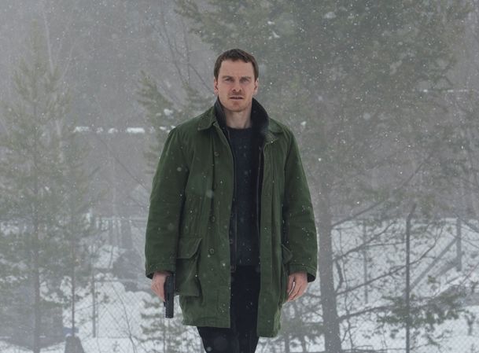
Sněhulák
(The Snowman)
Premiéra: 12. 10. 2017

UIP - Universal, USA, 2017
Režie: Tomas Alfredson
Scénář: Hossein Amini, Peter Straughan
Předloha: Jo Nesbø
Kamera: Dion Beene
Hudba: Marco Beltrami
Hrají: Michael Fassbender, Rebecca Ferguson, J. K. Simmons, Charlotte Gainsbourg, Val Kilmer

Brzy napadne první sníh. Pak zabije znovu.
Po tomhle filmu už nikdy nepostavíte sněhuláka s radostí. Nejúspěšnější autor současné krimi Jo Nesbø, nejsvéráznější románový detektiv Harry Hole a jeden z nejcharismatičtějších herců své generace Michael Fassbender se spojili v adaptaci slavného detektivního thrilleru, jenž spolu s dalšími deseti „Holeovkami“ kraluje žebříčkům nejčtenějších knih současnosti.
Harry Hole (Michael Fassbender) je enfant terrible týmu, vyšetřujícího zločiny v norské metropoli. Na jedné straně je to výjimečně dobrý detektiv, jehož netradiční metody skoro vždy vedou k úspěchu, na straně druhé se však jedná o nezodpovědného alkoholika s tolika prohřešky, že je už dál nechtějí přehlížet nejen jeho nadřízení, ale ani jeho přítelkyně Rachel (Charlotte Gainsbourg), s níž se právě rozešel. Jediné, co stojí mezi ním a pitím, je případ, který by ho přivedl na jiné myšlenky. Ke smůle jedné ženy, která zmizela uprostřed noci ze svého domu a o pár dní později byla nalezena brutálně zavražděná, se Harry právě dočkal. Postavený sněhulák, který na místě činu zůstal jako jediné vodítko, naznačuje, že tenhle pachatel si chce hrát a že si dost možná už párkrát takhle hrál i v minulosti. A že ho to baví čím dál víc a nehodlá s tím přestat. Přestože Harrymu v pátrání pomáhá brilantní mladá vyšetřovatelka Katherine Bratt (Rebecca Ferguson), nepřestávají policisté tahat za kratší konec. Záplava domnělých i pravých stop a hned několik podezřelých vytvářejí pachateli dokonalou clonu, za níž může nerušeně stavět sněhuláky, vraždit a dělat si legraci z Harryho Holea. Jenže skvělému poldovi stačí i vrahova nepatrná chyba k tomu, aby se chytil stopy a už ji nepustil.
Navzdory tomu, že Sněhulák vzniká ve studiu Universal, představitel hlavního hrdiny Michael Fassbender tvrdí, že atmosféra typická pro severské krimipříběhy zůstala zachována. „Skandinávie je z filmu cítit na každém kroku a strach, který jste cítili při čtení, budete pociťovat i v kinech,“ říká herec.

Přístupnost: mládeži do 15 let nepřístupný
Žánr: thriller
Verze: anglicky s českými titulky
Stopáž: 120 min
Formát: 2D DCP, zvuk 5.1 a 7.1
Monopol do: 12. 10. 2020
Programování: Zuzana Černá, tel: 582 365 576, GSM: 602 836 993, cerna@cinemart.cz

